TRƯỜNG ĐẠI HỌC BÁCH KHOA HÀ NỘI

Viện Công nghệ thông tin và Truyền thông

Tài liệu đặc tả yêu cầu phần mềm

(Software Requirement Specification – SRS)

Phiên bản 1

Hệ thống quản lý các điểm bán hàng: Point of Sale System

Môn: Phát triển Phần mềm theo chuẩn ITSS

Nhóm 8

Danh sách thành viên : Đoàn Xuân Hưng

Nguyễn Trung Đức - 20184073

Nguyễn Công Việt - 20184230

Nguyễn Cảnh Nam - 20184159

*Hà Nội, ngày … tháng … năm …*

**Mục lục**

Mục lục 1

1 Giới thiệu 3

1.1 Mục đích 3

1.2 Phạm vi 3

1.3 Từ điển thuật ngữ 3

1.4 Tài liệu tham khảo 4

2 Mô tả tổng quan 5

2.1 Các tác nhân 5

2.2 Biểu đồ use case tổng quan 5

2.3 Biểu đồ use case phân rã 6

2.3.1 Phân rã use case “Quản trị người dùng” 6

2.3.2 Phân rã use case “Phân nhóm người dùng” 6

2.3.3 Phân rã use case “Phân quyền sử dụng chức năng” 7

2.4 Quy trình nghiệp vụ 7

2.4.1 Quy trình sử dụng phần mềm 7

2.4.2 Quy trình quản lý nhóm cho người dùng 8

2.4.3 Quy trình quản lý người dùng cho nhóm 9

2.4.4 Quy trình quản lý chức năng cho nhóm 10

3 Đặc tả các chức năng 12

3.1 Đặc tả use case UC001 “Đăng nhập” 12

3.2 Đặc tả use case UC002 “Tạo menu” 13

3.3 Đặc tả use case UC003 “Đăng ký” 13

3.4 Đặc tả use case UC004 “Tìm kiếm người dùng” 15

3.5 Đặc tả use case UC005 “CRUD chức năng” 16

4 Các yêu cầu khác 19

4.1 Chức năng (Functionality) 19

4.2 Tính dễ dùng (Usability) 19

4.3 Các yêu cầu khác 19

# **Giới thiệu**

## ***Mục đích***

POS là một hệ thống quản lý kho / hàng tồn kho dựa cho phép bạn quản lý hàng tồn kho, bán hàng, mua hàng, khách hàng, hóa đơn, thanh toán ...

Cập nhật thông tin kho hàng của bạn, mua hàng và xem thông tin bán hàng từ mọi nơi, mọi lúc. Cho dù bạn đang điều hành một doanh nghiệp nhỏ hay một doanh nghiệp lớn, Point of Sale System là giải pháp bạn cần để quản lý hàng tồn kho, mua hàng, bán hàng - tất cả trong một ứng dụng

## **Phạm vi**

Trong thực tế, [Phần mềm quản lý](https://www.gosell.vn/blog/nhung-tieu-chi-lua-chon-phan-mem-quan-ly-don-hang-hieu-qua) POS là công cụ không thể thiếu cho các doanh nghiệp trong lĩnh vực bán lẻ, đặc biệt với các cửa hàng kinh doanh theo chuỗi.

Mục đích của hệ thống là quản trị viên có thể quản lý cửa hàng trực tuyến cùng với các cửa hàng thực .Quản trị viên, cửa hàng có thể theo dõi, quản lý sản phẩm, kho hàng.

Khách hàng mua hàng ở cửa hàng .

Quản trị viên có thể chỉ định nhiều người dùng POS trong một cửa hàng duy nhất, chỉ định các đại lý cho các cửa hàng để quản lý doanh thu hàng ngày và khách hàng tại giao diện người dùng POS của họ.

Cửa hàng có thể tra cứu lịch sử bán hàng, giữa doanh số bán hàng và cả bán hàng ngoại tuyến, bán một sản phẩm tùy chỉnh không có sẵn trên giao diện người dùng POS, gửi yêu cầu về mua sản phẩm còn hàng ít, cài đặt đơn vị số lượng tối thiểu cho sản phẩm còn ít để nhận thông báo khi sản phẩm có số lượng thấp.

# 2. **Mô tả tổng quan**

## 2.1 **Các tác nhân**

Phần mềm có các tác nhân là Quản trị viên,Ngân hàng,Cửa hàng(bao gồm nhân viên,chủ cửa hàng). Khách hàng có thể xem,tìm kiếm sản phẩm khi chưa đăng nhập nhưng để mua sản phẩm thì khách hàng phải đăng nhập vào hệ thống.

## 2.2 **Biểu đồ use case tổng quan**

Khi chưa đăng nhập, khách có thể đăng ký tài khoản mới, đăng nhập, yêu cầu thiết lập lại mật khẩu khi quên mật khẩu, và thiết lập lại mật khẩu khi nhận được chỉ dẫn thiết lập qua email. Khi khách đăng nhập thành công, khách hàng có thể đặt mua sản phẩm tùy ý. Khi khách yêu cầu thiết lập lại mật khẩu, hệ thống thực hiện tạo token và gửi chỉ dẫn thiết lập lại mật khẩu qua email.

Sau khi đăng nhập, người dùng có thể xem và cập nhật thông tin cá nhân của mình, và có thể thay đổi thay đổi mật khẩu.

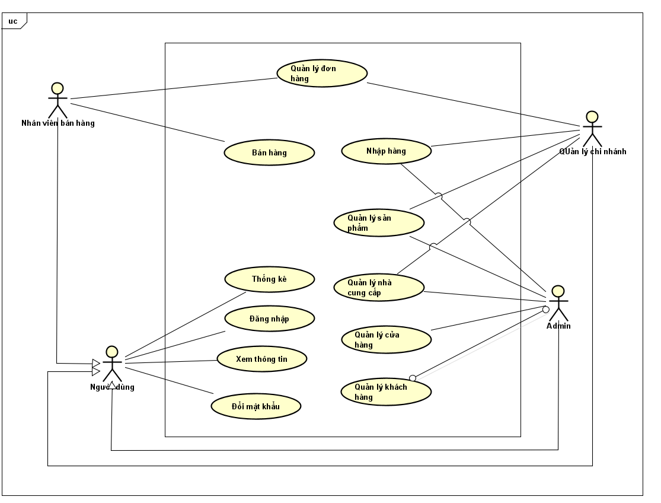

Quản trị viên,cửa hàng có thể quản lý người dùng và nhóm người, chức năng và loại chức năng có trong hệ thống. Đồng thời, quản trị viên có thể phân nhóm cho người dùng, và phân quyền sử dụng chức năng cho nhóm người dùng. Các use case của quản trị viên trong biểu đồ use case tổng quan này là use case phức hợp của một nhóm các use case. Cửa hàng chỉ có thể quản lý chức năng trong phạm vi một cửa hàng.

## 2.3 ***Biểu đồ use case phân rã***

**1:Use case đăng nhập**

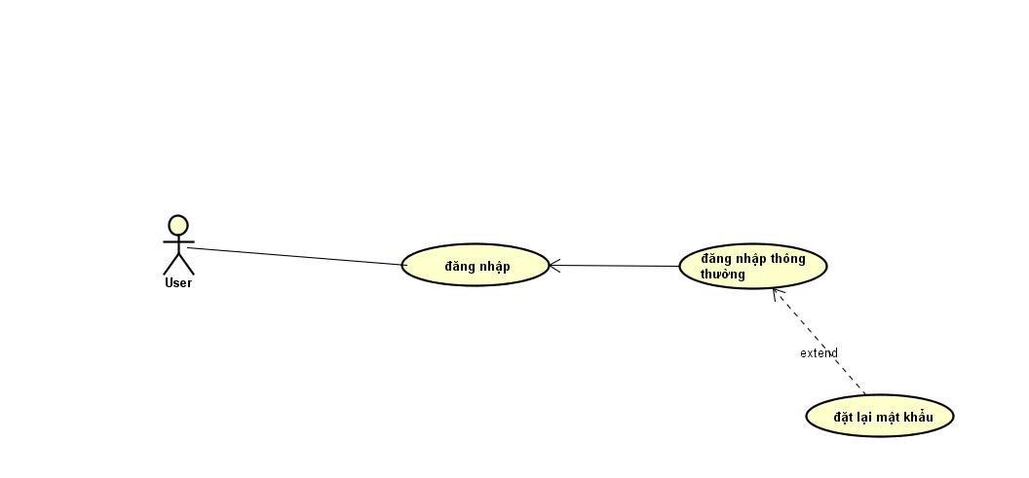

**2:Use case quản lý sản phẩm**

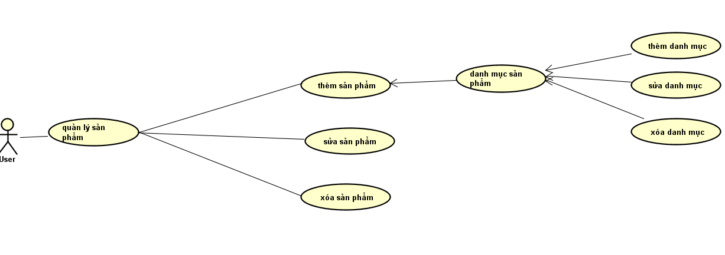

**3:Use case bán hàng**

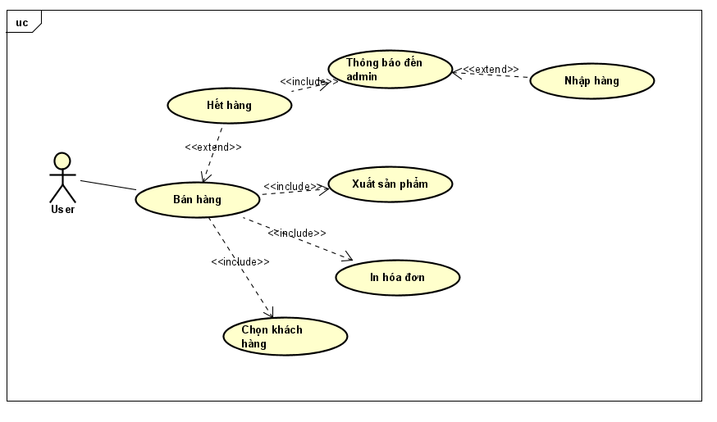

**4:Use case nhập hàng**

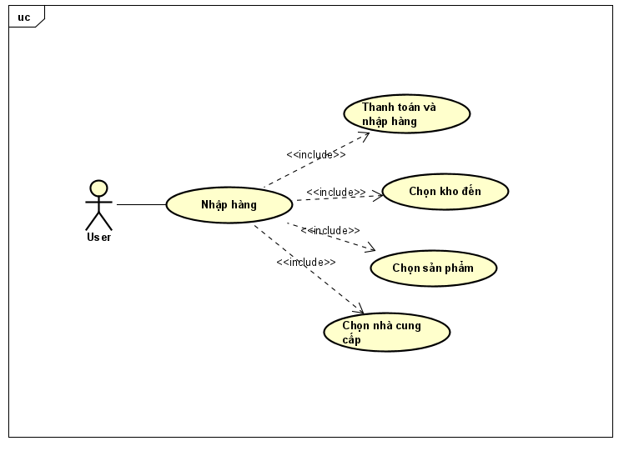

**5: Use case quản lý cửa hàng**

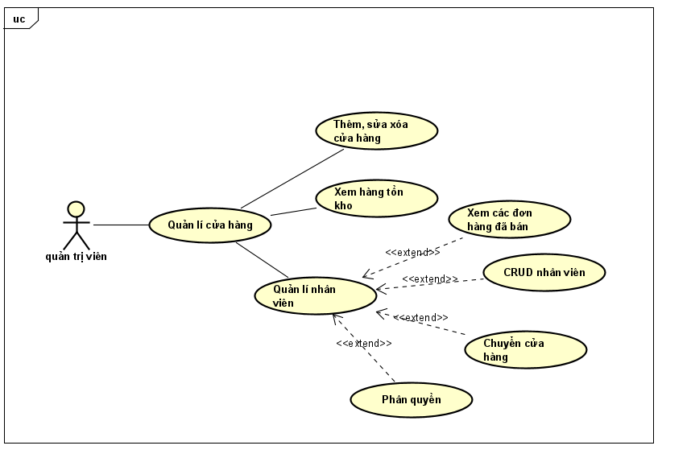

**6: Use case quản lý khách hàng**

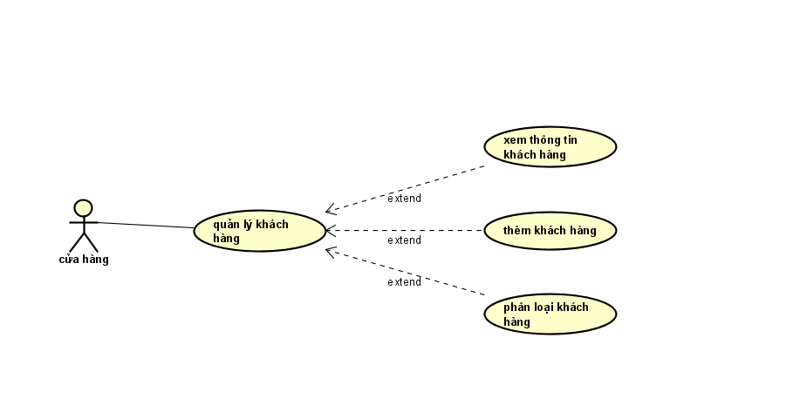

**7: Use case Thống kê**

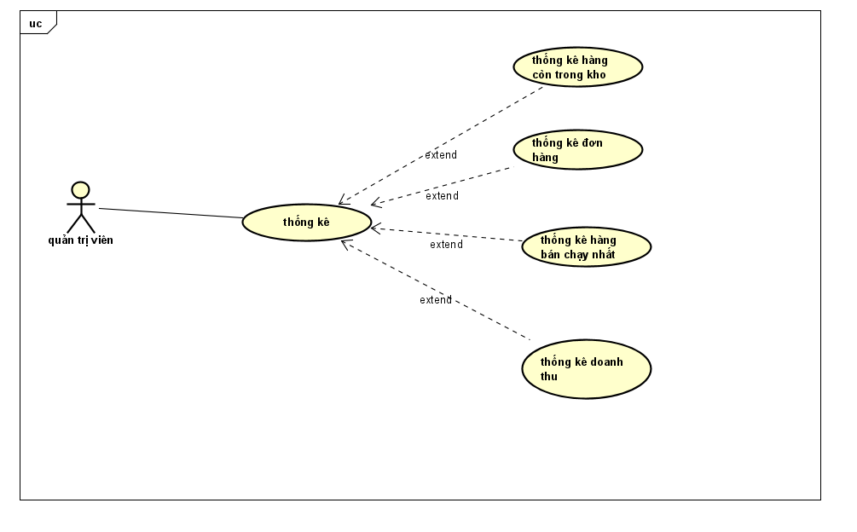**3.Đặc tả các chức năng**

Chi tiết về các use case được đưa ra trong phần 2 được đặc tả trong các phần dưới đây.

## 3.1 ***Đặc tả use case UC001 “Đăng nhập”***

| **Mã Use case** | UC001 | **Tên Use case** | Đăng nhập |
| --- | --- | --- | --- |
| **Tác nhân** | nhân viên,quản lý chi nhánh,quản trị viên | | |
| **Tiền điều kiện** | Không | | |
| **Luồng sự kiện chính**  **(Thành công)** | | **STT** | **Thực hiện bởi** | **Hành động** | | --- | --- | --- | |  | Tác nhân | chọn chức năng Đăng nhập,nếu khách hàng chưa  có tài khoản thì đăng ký,nếu quên mật khẩu thì lấy lại mật khẩu theo email đăng ký,có thể đổi mật khẩu | |  | Hệ thống | hiển thị giao diện đăng nhập | |  | Tác nhân | nhập email và mật khẩu (mô tả phía dưới *) | |  | Tác nhân | yêu cầu đăng nhập | |  | Hệ thống | kiểm tra xem đã nhập các trường bắt buộc nhập hay chưa | |  | Hệ thống | kiểm tra email và mật khẩu có hợp lệ hay không | |  | Hệ thống | đi đến trang menu hoặc admin tùy theo tác nhân | | | |
| **Luồng sự kiện thay thế** | | **STT** | **Thực hiện bởi** | **Hành động** | | --- | --- | --- | | 6a. | Hệ thống | thông báo lỗi: Cần nhập các trường bắt buộc nhập nếu khách nhập thiếu | | 7a. | Hệ thống | thông báo lỗi: Email và/hoặc mật khẩu chưa đúng nếu không tìm thấy email và mật khẩu trong hệ thống | | 7b. | Hệ thống | thông báo lỗi: Tài khoản bị khoá, nếu email/mật khẩu đúng như tài khoản đang bị admin khoá. | | 7c1. | Hệ thống | gọi use case “Thay đổi mật khẩu theo yêu cầu” nếu đúng email và mật khẩu; nhưng người dùng được đánh dấu là cần thay đổi mật khẩu | | 7c2. | Hệ thống | khách đăng nhập thành công thì quay về trang chủ còn Cửa hàng(nhân viên,chủ cửa hàng),quản trị viên đăng nhập thành công thì đi đến trang admin. | | | |
| **Hậu điều kiện** | Không | | |

* Dữ liệu đầu vào của thông tin cá nhân gồm các trường dữ liệu sau:

| **STT** | **Trường dữ liệu** | **Mô tả** | **Bắt buộc?** | **Điều kiện hợp lệ** | **Ví dụ** |
| --- | --- | --- | --- | --- | --- |
|  | Email |  | Có |  | nam@gmail.com |
|  | Mật khẩu |  | Có |  | ToiLaNam |

## 3.2 ***Đặc tả use case UC002 “***quản lý sản phẩm***”***

| **Mã Use case** | UC002 | **Tên Use case** | quản lý sản phẩm |
| --- | --- | --- | --- |
| **Tác nhân** | nhân viên,quản lý chi nhánh, quản trị viên | | |
| **Tiền điều kiện** | nhân viên,quản lý chi nhánh, quản trị viên đăng nhập thành công | | |
| **Luồng sự kiện chính**  **(Thành công)** | | **STT** | **Thực hiện bởi** | **Hành động** | | --- | --- | --- | | 1. 2 | Tác nhân | thêm sản phẩm,thêm,xóa,sửa danh mục sản phẩm | |  | Tác nhân | sửa,xóa sản phẩm | |  | Tác nhân | xem danh sách sản phẩm, in ra danh sách sản phẩm(pdf,excel,....) | | 4. | Hệ thống | chỉ hiển thị chức năng: Xem, cập nhật, xóa thông tin sản phẩm,danh mục sản phẩm | | | |
| **Luồng sự kiện thay thế** |  | | |
| **Hậu điều kiện** | Không | | |

## 

## 

## 

## 3.3 Đặc tả use case UC 003 “bán hàng”

| **Mã Use case** | UC003 | **Tên Use case** | bán hàng |
| --- | --- | --- | --- |
| **Tác nhân** | nhân viên,quản lý chi nhánh, quản trị viên | | |
| **Tiền điều kiện** | nhân viên,quản lý chi nhánh, quản trị viên đăng nhập thành công | | |
| **Luồng sự kiện chính**  **(Thành công)** | | **STT** | **Thực hiện bởi** | **Hành động** | | --- | --- | --- | | 1. 2 | Tác nhân | thêm sản phẩm,thêm,xóa,sửa danh mục sản phẩm | |  | Tác nhân | sửa,xóa sản phẩm | |  | Tác nhân | xem danh sách sản phẩm, in ra danh sách sản phẩm(pdf,excel,....) | | 4. | Hệ thống | chỉ hiển thị chức năng: Xem, cập nhật, xóa thông tin sản phẩm,danh mục sản phẩm | | | |
| **Luồng sự kiện thay thế** |  | | |
| **Hậu điều kiện** | Không | | |

## 3.4 Đặc tả use case UC004 “nhập hàng”

| **Mã Use case** | UC004 |  |  |
| --- | --- | --- | --- |
| **Tác nhân** | quản trị viên | | |
| **Tiền điều kiện** | quản trị viên đăng nhập thành công | | |
| **Luồng sự kiện chính**  **(Thành công)** | | **STT** | **Thực hiện bởi** | **Hành động** | | --- | --- | --- | | 1. | **Tác nhân** | thêm sản phẩm,thêm,xóa,sửa cửa hàn | | 2. | **Tác nhân** | sửa,xóa cửa hàng | | 3. | **Tác nhân** | xem danh sách cửa hàng | | 4.. | Hệ thống | chỉ hiển thị chức năng: Xem, cập nhật, xóa thông tin cửa hàng | | | |
| **Luồng sự kiện thay thế** |  | | |
| **Hậu điều kiện** | Không | | |

## 3.5 ***Đặc tả use case UC005 “***cửa hàng***”***

| **Mã Use case** | UC005 |  |  |
| --- | --- | --- | --- |
| **Tác nhân** | quản trị viên | | |
| **Tiền điều kiện** | quản trị viên đăng nhập thành công | | |
| **Luồng sự kiện chính**  **(Thành công)** | | **STT** | **Thực hiện bởi** | **Hành động** | | --- | --- | --- | | 1. | **Tác nhân** | thêm sản phẩm,thêm,xóa,sửa cửa hàn | | 2. | **Tác nhân** | sửa,xóa cửa hàng | | 3. | **Tác nhân** | xem danh sách cửa hàng | | 4.. | Hệ thống | chỉ hiển thị chức năng: Xem, cập nhật, xóa thông tin cửa hàng | | | |
| **Luồng sự kiện thay thế** |  | | |
| **Hậu điều kiện** | Không | | |

## 3.6 Đặc tả use case UC 006 “khách hàng”

| **Mã Use case** | UC002 | **Tên Use case** | Tạo menu |
| --- | --- | --- | --- |
| **Tác nhân** | nhân viên,quản lý chi nhánh, quản trị viên | | |
| **Tiền điều kiện** | nhân viên,quản lý chi nhánh, quản trị viên đăng nhập thành công | | |
| **Luồng sự kiện chính**  **(Thành công)** | | **STT** | **Thực hiện bởi** | **Hành động** | | --- | --- | --- | | 1. | Tác nhân | thêm sản phẩm,thêm,sửa,xóa khách hàng | | 2. | Tác nhân | sửa,xóa khách hàng | | 3. | Tác nhân | xem danh sách khách hàng | | 4.. | Hệ thống | chỉ hiển thị chức năng: Xem, cập nhật, xóa thông tin nhân viên | | | |
| **Luồng sự kiện thay thế** |  | | |
| **Hậu điều kiện** | Không | | |

## 3.7 Đặc tả use case UC 007 “thống kê”

| **Mã Use case** | UC004 |  |  |
| --- | --- | --- | --- |
| **Tác nhân** | quản trị viên | | |
| **Tiền điều kiện** | quản trị viên đăng nhập thành công | | |
| **Luồng sự kiện chính**  **(Thành công)** | | **STT** | **Thực hiện bởi** | **Hành động** | | --- | --- | --- | | 1. | **Tác nhân** | thêm sản phẩm,thêm,xóa,sửa cửa hàn | | 2. | **Tác nhân** | sửa,xóa cửa hàng | | 3. | **Tác nhân** | xem danh sách cửa hàng | | 4.. | Hệ thống | chỉ hiển thị chức năng: Xem, cập nhật, xóa thông tin cửa hàng | | | |
| **Luồng sự kiện thay thế** |  | | |
| **Hậu điều kiện** | Không | | |

# 

# 4. **Các yêu cầu khác**

<Đưa ra các yêu cầu khác nếu có, bao gồm các yêu cầu phi chức năng như hiệu năng, độ tin cậy, tính dễ dùng, tính dễ bảo trì; hoặc các yêu cầu về mặt kỹ thuật như về CSDL, công nghệ sử dụng…>

## 4.1 ***Chức năng (Functionality)***

<Các yêu cầu về chức năng chung cho nhiều use case được ghi ở đây>

* Trong các chuỗi sự kiện của các use case, tất cả các bước có thao tác với CSDL, nếu có lỗi trong quá trình kết nối hoặc thao tác, cần có thông báo lỗi tương ứng để tác nhân biết là lỗi liên quan đến CSDL chứ không liên quan tới lỗi của người dùng
* Các use case do Quản trị viên và Người dùng sử dụng thì Khách cần đăng nhập với vai trò tương ứng
* Định dạng hiển thị chung như sau:
  + Số căn phải
  + Chữ căn trái
  + Font: Arial 14, màu đen
  + Nền trắng

## 4.2 ***Tính dễ dùng (Usability)***

Các chức năng cần được thiết kế sao cho dễ thao tác. Cần có hướng dẫn cụ thể lỗi sai của người dùng để người dùng biết định vị lỗi, biết lỗi gì và biết cách sửa lỗi.

## 4.3 ***Các yêu cầu khác***

* Thiết kế dễ dùng